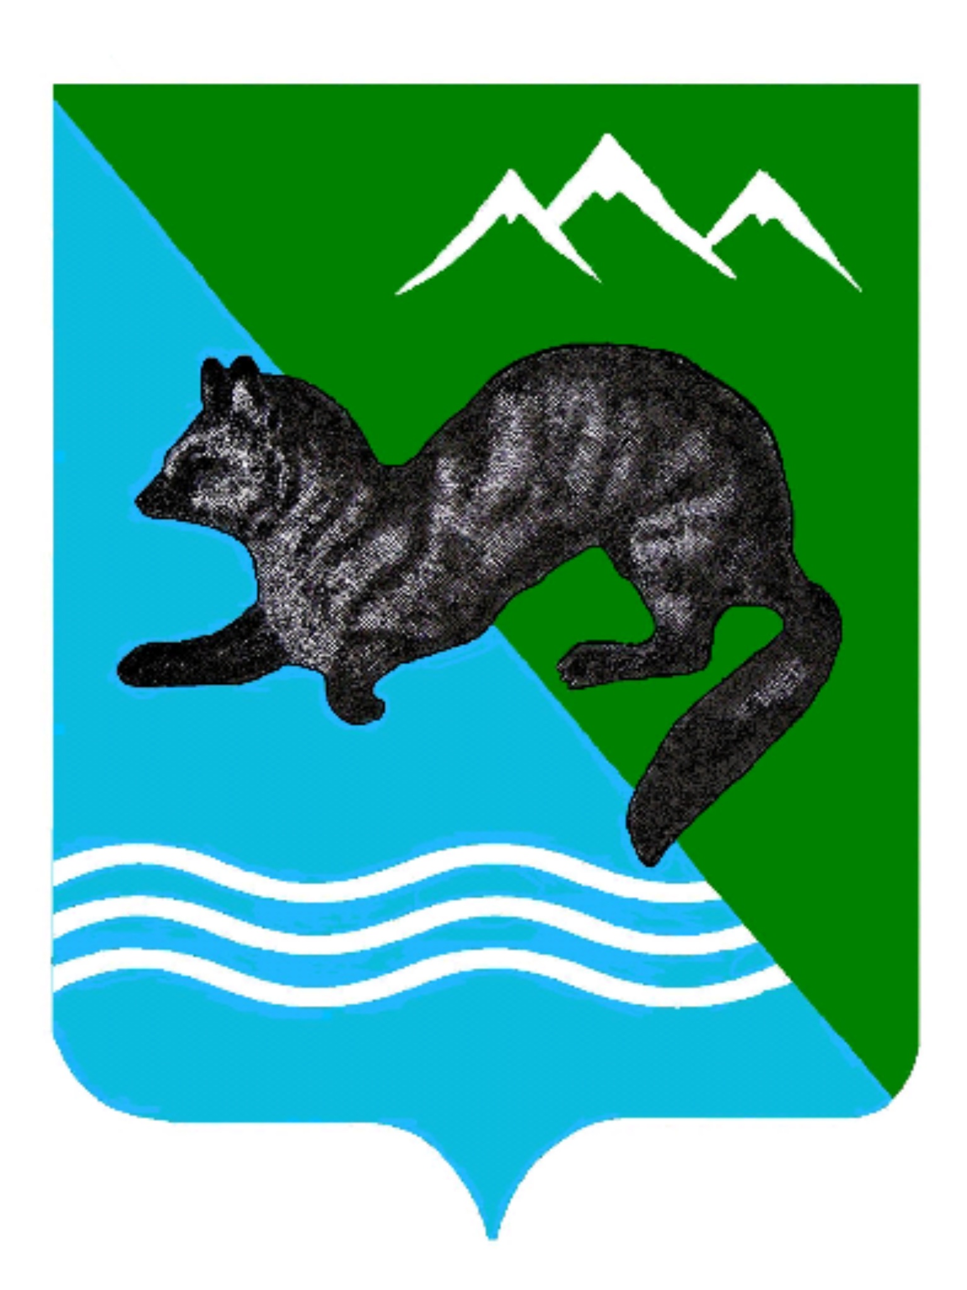

ПОСТАНОВЛЕНИЕ
АДМИНИСТРАЦИИ СОБОЛЕВСКОГО МУНИЦИПАЛЬНОГО РАЙОНА

КАМЧАТСКОГО КРАЯ

19 мая 2016 с.Соболево №106

О внесении изменения в постановление администрации Соболевского муниципального района от 02.04.2013 года № 99 «Об утверждении Положения о консультационном Совете при главе Соболевского муниципального района по вопросам коренных и малочисленных народов Севера, проживающих на территории Соболевского муниципального района»
В соответствии с Федеральным законом от 30.04.1999 № 82-ФЗ «О гарантиях прав коренных малочисленных народов Российской Федерации» и в целях реализации полномочий органов местного самоуправления по защите исконной среды обитания, традиционного образа жизни, хозяйствования и промыслов малочисленных народов, проживающих на территории Соболевского муниципального района».

АДМИНИСТРАЦИЯ ПОСТАНОВЛЯЕТ:

- Внести изменения в постановление администрации Соболевского муниципального района от 02.04.2013 года № 99 следующего содержания:
  - Приложение № 2 изложить в новой редакции согласно приложению к настоящему постановлению.
- Управлению делами администрации Соболевского муниципального района опубликовать настоящее постановление в районной газете «Соболевский вестник» и разместить на официальном сайте Соболевского муниципального района в информационно-телекоммуникационной сети Интернет.
- Контроль за исполнением настоящего постановления возложить на комитет по экономике, ТЭК, ЖКХ и управлению муниципальным имуществом.
- Настоящее постановление вступает в силу после его официального опубликования.

Глава Соболевского муниципального района В.И Куркин

Приложение к
постановлению администрации
Соболевского муниципального района
от 19.05.2016 №106

Приложение № 2

к постановлению администрации

Соболевского муниципального

района от 02.04.2013 года № 99

Состав
консультативного Совета при главе Соболевского муниципального района по вопросам коренных малочисленных народов Севера, проживающих в Соболевском муниципальном районе

Куркин В.И – глава Соболевского муниципального района, председатель
консультативного Совета;

Данилина Т.В. - заместитель главы администрации Соболевского
муниципального района, заместитель председателя
консультативного Совета;

Семенова О.В. - главный специалист- эксперт комитета по экономике
ТЭК, ЖКХ и управлению муниципальным
имуществом, секретарь консультативного Совета.
Члены Совета:

Колмаков А.В. – заместитель главы администрации
Соболевского Муниципального района
руководитель комитета по экономике ТЭК, ЖКХ
и управлению муниципальным имуществом;

Гурьянова Е.В. - председатель АКМНС Соболевского муниципального
района;

Коллегов А.А. – заместитель председателя АКМНС Соболевского
муниципального района;
Спешнева Е.М.- член правления АКМНС Соболевского
муниципального района;
Соболев Н.Н. - член правления АКМНС Соболевского
муниципального района;
Соболева Н.В. – член правления АКМНС Соболевского
муниципального района;
Нечаев А.Г. – член правления АКМНС Соболевского муниципального
района;

Спешнев В.В. - член правления АКМНС Соболевского муниципального
района.

